Dag 1: Europa

Kurshefte sommer skolen Oslo

Jorda rundt på fem dager – matematikk og svømming

Mandag: Europa

short line

# Innhold:

1. Bli kjent, informasjon og sosiale leker
2. Hvem skal reise? Hvor skal vi?
3. Reisen ned til Frankrike. Valg av transportmiddel
4. I Paris, triumfbuen
5. Svømming
6. Oppsummering og logg

Dagsplanen for mandag:

|  |  |  |  |
| --- | --- | --- | --- |
| Time | Tid | Innhold | Kommentar |
|  | 08:30 til 09:00 | Registrering |  |
| 1 | 09:00 til 09:55 | Time 1 |  |
| 2 | 10:05 til 10:55 | Time 2 |  |
| 3 | 11:05 til 11:55 | Time 3 |  |
| LUNCH |  |  |  |
| 4 | 12:30 til 13:25 | Time 4 |  |
| 5 | 13:35* til 15:45* | Svømming | Svømming er på forskjellig tid hver dag |
| 6 | 15:45 til 16:00 | Henting, takk for i dag |  |

Kommentar til planen:  
Timene er valgt ut fra at det ønskes 50-60 minutters økter, og 5-10 minutter friminutt.

# Del 1: Bli kjent, informasjon og sosiale leker

|  |  |  |
| --- | --- | --- |
| **Mål, oppgaver, utstyr for Del 1:** | | |
| **Faglige og sosiale mål** | **Oppgaver** | **Utstyr** |
| -Bli kjent  -Skape trygt læringsmiljø | -Minesveipter  -Bli kjent, lære navn i ring | Svart elektrikerteip/fryseteip, en «gong-gong» f.eks kaffekopp og en penn, kart over minene  -Stoler til alle |

Regler for uka:

Lag deres egne regler for uka! Det kan være lurt å ha en mobil-regel, slik at elevene er konsentrert om undervisning og læring, fremfor å lese snaps og Sosiale medier. Du kan tiby et «mobil-hotell», der mobilene oppbevares i en eske hos lærer. Dette er i så fall et «frivillig» tilbud, og kan skape god aksept for at det er til fellesskapets beste å velge å legge mobilen i hotellet. Systemet kan bli supergodt dersom ma nlage et hotell med navnelapper der elevene skal legge si nmobil. Man unngår forveksling og bytte av mobiler. Forslag til regler (kun 2 stk, jfr. KISS prinsipp, og som det ghjøre på Abildsø og Haugerud skole)

* Vi viser respekt og tar godt vare på **hverandre**
* Vi viser respekt og tar godt vare på **utstyr** og **bygningene**

Hva betyr dette i praksis?

* Vi er presise og respekterer **klokka**
* Vi er vennlige, stille når det kreves, og bidrar til et godt **læringsmiljø**
* Vi jober slik: Diskutere, lytte, tenke, skrive, regne, tegne, bygge, teste, gjenta, lære
* Vi stiller egne spørsmål, lytter til andres, og bidrar til egen og andres læring
* Vi bryr oss om at alle i «flokken» skal føle seg bra, ha det trygt, morsomt og lærerikt

## Lek 1 Minesveiper

Her skal vi leke «minesveiper» og «gjenta navnet til elevene rundt» når vi sitter i en sirkel. Det er basert på «trygg læring». Man lager et kart over minene, og fester så teip på gulvet og skjuler kartet for elevene.

Ressurs finnes på TAVLA intranettet. Dessverre er dette kun intranett, så her er en kortversjon:

1. Elevene deles i to lag
2. De to lagene skal gå annenhver gang gjennom feltet. Start på toppen.
3. Elevene kan gå rett frem/tilbake og rett høyre/ventre. Ikke på skrå
4. Treffer eleven en mine, sier man en lyd, for eksempel klinger på en kopp som lager en tydelig lyd
5. Elever som tråkker på minen, stiller seg bakerst i køen til sitt lag
6. Når et lag tråkker på en mine, går turen til det andre laget, som skal forsøke å forsere feltet
7. Første laget som får alle over, har vunnet
8. Hint: Det er lov å peke, bruke kroppsspråk og ansiktsmimikk, men ikke snakke eller lage lyder

|  |  |  |  |  |
| --- | --- | --- | --- | --- |
| X |  | X | X |  |
| X | X | X |  |  |
|  |  |  | X |  |
|  | X |  |  |  |
|  |  | X | X | X |

## Lek 2 Gjenta alles navn

Man sier navnet sitt og et ord til, for eksempel hobby. Ta gjerne ekstra regler som at det skal rime eller bokstavrime. Det er lov/ikke lov å si det samme som noen andre her, det må/må ikke være unikt (valgfrie regler, lærer + klasse blir enige). Eksempel: Har en person sagt fotball, så må du si noe annet, for eksempel «vålerenga» eller «Chelsea». Man sier navnet og ordet til alle de foran seg, og lærer avslutter med å si alles navn.

Orgnisering: Sitte i ring, slik at alle har blikkontakt. Starte ett sted. Det er lov å si «pass», men da må man si sitt eget navn og ord ekstra tydelig.

## Lek 3 (ved behov)

Man sorterer etter fødselsdato, skolissefarge, farge på genser osv. Igjen uten snakking. Eventuelt tillate hvisking for noen leker, for eksempel den med fødselsdato. Ellers lydløs lek, da sorteringskriteriene er synlige ting som farger. Man kan sortere etter høyde også, men se an gruppa. Kjønn, høyde, alder, avgiverskole, osv.

1. Kjønn (lydløs)
2. Høyde (lydløs)
3. Farge på bukse, genser, hår, skolisser (ROGGBIF regnbue-sortering med hvit før R, svart etter F, lydløs)
4. Skostørrelse (hvisking tillates)
5. Fødselsdato (hvisking tillates)
6. Avgiverskole alfabetisk (hvisking tillates)
7. For/Etternavn alfabetisk (hvisking tillates)

Eksempel: Lærer sier «nå skal dere sortere på økende hårlengde. Start med kortest hår ved veggen der, og lengst hår mot den veggen der. Noen spørsmål? Vårsågod START! Lærer verifiserer sorteringen til sist.

# Del 2: Hvem skal reise? Hvor skal vi?

|  |  |  |
| --- | --- | --- |
| **Mål, oppgaver, utstyr for Del 2:** | | |
| **Faglige og sosiale mål** | **Oppgaver** | **Utstyr** |
| Lære å telle kombinasjoner (kombinatorikk)  Trene på multiplikasjon, addisjon og systematikk  Lære å tegne valgtrær | Fargelegge klær i seks ulike farger  Anslå hvor mange ulike kombinasjoner som finnes | Kopioriginal: Familiens antrekk  Fargeblyanter |

Generell info: Nå starter læringen. Det er viktig å bestemme seg for hvordan elevene sitter, og tenke på hvordan dette påvirker dynamikken i klaserommet. Jeg foreslår følgende sittemønster:

Forslag til Tetris-blokker for firergrupper og femmergruppe. Finn på egne former og varier. Tavle øverst.

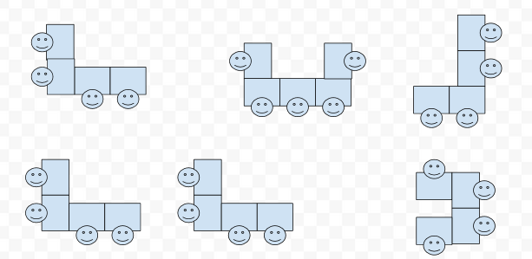

* Elevene sitter i grupper på fire, helst i såkalt «tetris»-formasjon. Det vil si at alle har en til tre læringspartnere. Det betyr at elevene har kort vei til å spørre sidemannen. Vi kan bytte tetris-grupper hver dag om så, men målet er at vi finner gode grupper som kan styrke læringsmiljøet.
* Tetris-bliokker gjør at det går fint med think-pair-share metoder, dvs først tenker elevene en og en, deretter to og to, og til slutt deler de på gruppa. Dette fungerer godt dersom man ønsker å bruke mini whitebords eller liknende for å forenkle delingskulturen i klasserommet. Dvs gruppa produserer ett produkt som vises til lærer eller til klassen

Det kan også sittes to og to, men det er tradisjonelt og du får ikke mikset elevene på samme måten. De første dagene er det en litt ukjent gruppe, og læer vet ikke hvem som passer godt eller dårlig med hvem. Gruppa mykner opp litt i løpet av uka, og elever kan forhåpentligvis sitte omtrent hvor som helst i rommet. Tetris gjør at du får testet mange forskjellige plasser. Kan også lage en plan for speed-dating, der man bytter tetris-grupper og bytter plasser innad i tetris-blokkene.

Tetris er designet for fire og fire, så det må tilpasses med noen grupper med fem. Aller helst går det opp i fire, men neon ganger er elever borte, så da kan man ha treergrupper der «pair» betyr tre og tre.

Tekst: Familien gjør seg klar til reise

Info: Teksten leses felles, eller lærer leser denne. Sørg for at alle forstår reglene. Bruk flere eksempler for å klargjøre. Tegn på tavla med farger. Mål: Alle er i gang og er komfortable med oppgaven.

En familie på fire skal reise på ferie jorden rundt. Det er Mina (mor), Mikael (far), Mia (Datter) og Marius (sønn).

De kler på seg sine klær hver morgen, men de liker ikke hvis dette skjer:

1. At en person har samme farge på sin genser/overdel og bukse/underdel
2. At to eller flere har samme farge på genseren/overdelen
3. At to eller flere har samme farge på buksa/underdel

De har derfor disse tre – 3 – reglene for hvordan de skal kle seg:

**Regel 1:** Ingen kan ha samme farge på sin egen overdel og underdel

**Regel 2:** To eller flere i familien kan ikke ha samme farge på overdel

**Regel 3:** To eller flere i familien kan ikke ha samme farge på underdel

Eksempel: Hvis pappa har blå genser, kan han ikke ha blå bukse på seg (regel 1). Da kan heller ikke Marius eller noen andre ha blå genser/overdel (regel 2). Men noen kan ha blå bukse/underdel. Har pappa rød bukse, kan ingen andre ha rød bukse/underdel (regel 3).

## Oppgave 1

Info: Dette er en tegneoppgave. Sørg for at elevene forstår grunnreglene (regel 1, 2 og 3 på forrige side), og sørg for at alle har tilgang på fargeblyanter. Mål: Alle er i aktivitet og forstår oppgaven. Skap et klima allerede her, der alle er komfortable med å stille spørsmål i plenum.

Du skal fargelegge klærne på arket deres på en slik måte at alle følger reglene. Bruk fargene rød, gul, blå, grønn, svart og hvit. Ingen må ha samme genserfarge, eller samme buksefarge. De har disse typene klær: Overdel (t-skjorte, genser, skjorte, topp) og underdel (bukse, skjørt, shorts). Se neste side for arket du skal fargelegge.

## Oppgave 2

Info: Dette er en oppgave der alle deler sine tegninger, uansett kvalitet. Hjelp med å tolke tegningene positivt. Det er viktig at vi fokuserer på å finne at det er MANGE kombinasjoner å velge mellom. Vi skal ikke forsøke å finne ut hvor mange det er helt enda. Mål: Alle ser at det er mange variasjoner. Er man tidlig ferdig, så begynner man på en ny tegning med egen-tegnede klær.

1. Del tegningen din med læringpartner, gruppa og deretter klassen.
2. Les opp så lærer kan skrive ned alle kombinasjonene med en god systematikk.
3. Se om noen har funnet liknende kombinasjoner.
4. Forsøk å gjette hvor mange kombinasjoner familien kan velge totalt. Er det omtrent 10, 100, 1000, 10 000, 100 000 eller 1 million? Skriv ned det du tipper. Lærer fører statistikk/diagram på tavla

## Oppgaveark til oppgave 2:

Info: Oppgavearket er den tabellen du ser, med tegninger av klær, tilhørende hvert familiemedlem. Ligger i heftet til elevene. Ha gjerne noen ekstra kopier klare, i tilfelle elevene tegner veldig feil.

Fargelegg klærne til familien i disse rutene:

|  |  |
| --- | --- |
| Mikael (far) sine klær | Mina (samboer) sine klær |
| Mia (datter) sine klær | Marius (sønn) sine klær |

## Lære/utforske kombinatorikk

Info: Dette er en undervisning i temaet kombinatorikk og tegne valgtrær. Det er fullt mulig å forstå ut fra videoene på campus.inkrement.no, og at vi kombinerer ting i dagliglivet. Spørsmålet «hvor mange ulike kombinasjoner» er ikke stilt i så stor grad i hverdagslivet, men alle har et forhold til det egentlig.

* Se video om kombinatorikk her: <https://campus.inkrement.no/367163/1860580>
* Se video om valgtrær her: <https://campus.inkrement.no/367163/1860595>
* Diskuter deretter med klassen og test om alle forstår med enkle oppgaver som for eksempel «Hvor mange kombinasjoner kan du ha av:»
  + To hunder: du kun får lov å velge mellom Schaefer og puddel? Hvis du kan velge mellom tre raser? Fire raser?
  + Mobil og armbåndsur kan du ha, hvis du kun kan velge iPhone 7 eller Samsung S8, og du kan velge digital eller analog armbåndsur (klokke)? Hva med tre mobiler og to klokketyper? Hva med fire mobiler og tre klokketyper?
  + To fritidsaktiviteter, der du kan velge mellom Fotball, pianospilling eller hiphop-dans.

Lærer har nå vist dere videoer fra nettsiden campus.inkrement.no om kombinatorikk og valgtrær for matematikk 10.trinn. Forsøk å svare på disse spørsmålene ved hjelp av metoder du lærte i videoen, eller andre metoder. Spørsmålene må tas i rekkefølge, fordi det er viktig hvem som velger klær i hvilken rekkefølge. Og dere, vi tar oss god tid til å forstå dette. Det er skikkelig kult å komme hjem og ha lært matematikk fra ungdomsskolen. Og det er kulest hvis dere har forstått det skikkelig godt ☺

## Oppgavene: Lære/utforske kombinatorikk

Info: Dette er oppgaver som løses i rekkefølge. Det er nokså mange oppgaver, så det holder å gjøre noen få. Så lenge alle lærer at det har noe å si hvordan man jobber systematisk med dette, er det godt nok. Gjør gjerne oppgave 1 og 2 sammen i plenum. Det holder at alle er på sporet av det viktige med systematikken i kombinatorikk, og at det er multiplikasjon som gjelder. Valgtrærne bør modelleres i oppgave 1 og 2 som dere tar på tavla. Modeller gjerne uten valgtrær etterpå, for å vise at det lar seg gjøre. Elevene kan også tegne løsningen på alle oppgavene med små, forenklede modeller av klærne. Det er veldig god trening.

Tips 2: Bruk ABCDEF som farger. Pappa kan velge

1. Pappa starter å velge klær. Han velger genser først, og så bukse. Hvor mange ulike genserfarger kan han velge mellom?
2. Han velger seg en genser, så skal han velge en bukse. Hvor mange buksefarger kan han velge mellom da?
3. Hvor mange ulike genser-bukse-kombinasjoner har han å velge mellom?
4. Hvor mange genserfarger kan mamma velge, dersom pappa har valgt seg genser og bukse?
5. Hvor mange buksefarger kan mamma velge dersom hun har valgt seg genserfarge, og pappa har valgt seg genser og bukse? Hva hvis hun har samme genserfarge som pappas buksefarge?
6. Hvor mange genser-buksekombinasjoner kan mamma velge, når pappa har valgt seg genser og bukse? La oss si at hennes genser ikke har lik farge som pappas bukse. For de beste spørsmålene, kan vi anta at de ikke velger samme
7. Hvis Mia er tredjemann som tar på seg klær, hva blir tallene for henne? Det vil si; hvor mange gensere, bukser, genser-buksekombinasjoner kan hun velge? La oss si at hun ikke velger samme genserfarge som mammas buksefarge. Eller ikke?
8. Finn ut det samme for Marius, som er sist i rekka.
9. Hvor mange genser-buksekombinasjoner er det totalt, dersom du multipliserer alle i familien sine genser-buksekombinasjoner med hverandre?
10. Finn på noen egne spørsmål.
11. Oppsummer løsningene deres i plenum.

Fasit/svar: Se også PDF-dokument.

1. 6 stk. Alle de seks fargene er tilgjengelige. La oss si han velger A.

|  |  |  |  |  |  |
| --- | --- | --- | --- | --- | --- |
| **A** | B | C | D | E | F |

1. 5 stk. EN av de seks fargene er utilgjengelig pga genseren har dene fargen. La oss si han velger B.
2. 6 ∙ 5 = 30 genser-buksekombinasjoner. 6 genservalg, for hvert av disse er det 5 buksevalg.

|  |  |  |  |  |  |
| --- | --- | --- | --- | --- | --- |
| ~~AA~~  **AB**  AC  AD  AE  AF | BA  ~~BB~~  BC  BD  BE  BF | CA  CB  ~~CC~~  CD  CE  CF | DA  DB  DC  ~~DD~~  DE  DF | EA  EB  EC  ED  ~~EE~~  EF | FA  FB  FC  FD  FE  ~~FF~~ |

1. 5 gensere, da 1 farge er tatt av pappa.
2. To tilfeller: 4 buksefarger, dersom mamma velger annen genserfarge enn pappas bukse. 5 muligheter, dersom mamma velger samme genserfarge som pappas bukse. Pappas buksefarge er ikke en valgmulighet uansett, og hennes egen genserfarge er ikke en valgmulighet. Eksempel: Pappa velger CE som kombinasjon. Da kan ikke mor velge C som genserfarge, eller E som buksefarge. Sjekk at det er 4 * 4 +5 = 21 muligheter da, og 5*4 = 20 muligheter dersom mamma velger annen genserfarge enn pappas buksefarge. La oss si hun velger BA.

|  |  |  |  |  |  |
| --- | --- | --- | --- | --- | --- |
| ~~AB~~  ~~AC~~  ~~AD~~  ~~AE~~  ~~AF~~ | **BA**  BC  BD  BE  BF | CA  ~~CB~~  CD  CE  CF | DA  ~~DB~~  DC  DE  DF | EA  ~~EB~~  EC  ED  EF | FA  ~~FB~~  FC  FD  FE |

1. Se e)
2. La oss si mamma velger BA, og pappa valgte AB.Dersom Mia velger genser forskjellig fra mamma og pappa, og bukse forskjellig fra mamma og pappa, får vi disse mulighetene: 4 gensere C,D,E,F. La oss si hun velger C. Da har hun tre valg på bukse: D,E,F. La oss si hun velger D. Hun velger altså CD. 12 valgmuligheter totalt på kombo.

|  |  |  |  |  |  |
| --- | --- | --- | --- | --- | --- |
| ~~AB~~  ~~AC~~  ~~AD~~  ~~AE~~  ~~AF~~ | **~~BA~~**  ~~BC~~  ~~BD~~  ~~BE~~  ~~BF~~ | ~~CA~~  ~~CB~~  **CD**  CE  CF | ~~DA~~  ~~DB~~  DC  DE  DF | ~~EA~~  ~~EB~~  EC  ED  EF | ~~FA~~  ~~FB~~  FC  FD  FE |

1. Se g)
2. Marius må velge blant det som er igjen. Det er to tre valg på genser (D,E,F). La oss si han velger D. Dertter tre valg på bukse: C,E,F. 9 valgmuligheter totalt på kombo.

|  |  |  |  |  |  |
| --- | --- | --- | --- | --- | --- |
| ~~AB~~  ~~AC~~  ~~AD~~  ~~AE~~  ~~AF~~ | **~~BA~~**  ~~BC~~  ~~BD~~  ~~BE~~  ~~BF~~ | ~~CA~~  ~~CB~~  ~~CD~~  ~~CE~~  ~~CF~~ | ~~DA~~  ~~DB~~  **DC**  DE  DF | ~~EA~~  ~~EB~~  EC  ED  EF | ~~FA~~  ~~FB~~  FC  FD  FE |

PS: Dette er en utforskning av temaet kombinatorikk, som det er mulig å få med seg elevene på. Det er ingen typisk oppgave, og det legges ikke opp til å lære andre metoder enn multiplikasjon, tegne tabell, tegne valgtre. Ved å utforske oppgaven kan man komme langt. Det er viktig at man ikke drar det ffor langt, men avslutter når elevenes hjerner har «fått nok». Da kan man for eksempel se en film som dette, som SIFFER med Jo Røislien, dette er episoden om nettverk. Til inspirasjon!

<https://www.youtube.com/watch?v=wQBrquQEWd0>

# Del 3: Reisen ned til Frankrike. Valg av transportmiddel

|  |  |  |
| --- | --- | --- |
| **Mål, oppgaver, utstyr for Del 3:** | | |
| **Faglige og sosiale mål** | **Oppgaver** | **Utstyr** |
| Multiplikasjon og addisjon med måleenheter for lengde, hastighet, tid, valuta  Omgjøring mellom lengdeenheter: m, km, mil, km/h, m/s, kr  Regne med målestokk | Overslag/estimere mengder  Beregne mengder  Sammenlikne alternativer på tid og pris  Finne «beste» valg | Penn og papir  Teksthefte |

Info: Les kartet og se om dere forstår at det er to veier vi skal sammenlikne: Den ene tar 19:27 hh:min og er 1956 km, den andre er 21:50 i tid og 2123 km i veilengde.

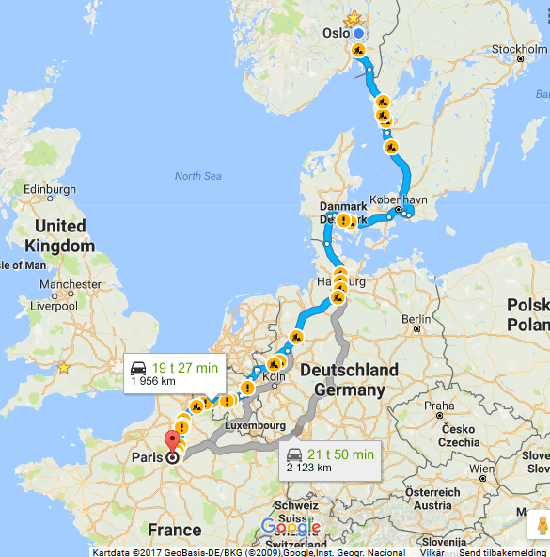Transport nedover til Europa:

De skal reise til Frankrike og Paris i første del av ferien. De vurderer ulike alternativer for å komme ned dit.

#### Alternativ 1: Kjøre bil nedover.

Her er Europakartet med Googles kjørerute og avstandsberegninger:

I alternativ 1, kjører de bil nedover. De betaler for bensin på bensinstasjonene nedover i Europa, og fyller når det er tomt. Kom med omtrentlige svar på disse oppgavene, allerede nå.

## Oppgaver

Info: De skal svare omtrentlig på oppgavene her. Det er lurt å starte med prinsippene for overslag. Altså: Riktig størrelsesorden og riktig måleenhet. Så kan man nærme seg svaret iterativt. Runde av tall, bruke tilnærmede verdier. Og så må dere gå gjennom hvordan man regner fart. Bruk gjerne s-v-t- trekanten og omregningstrekanten, samt målestokk-trekanten.

Dette er en oppgave der elevene lærer Singapore-arbeidsmetoden for uken: Alle oppgavene er presentert som utfordringer/problemer med tekst og spørsmål/gjøremål av ulike typer. Hvordan løser vi dem? Hvordan løser vi generelt problemer (matematiske og andre) som møter oss i livet? Og det er i dette landskapet at Singapore-metoden er velegnet. Den fungerer omtrent slik:

* Utforskning av et problem
* Strukturering av god løsningsmetode
* Skrive journal/logg
* Reflektere/lese
* Trene (oppgaver, hjemmelekse)

Utforskningen foregår i grupper, og det er alltid slik at lærer presenterer et problem uten løsningsforslag. Så skal elevene i den følgende diskursen, lære seg problemløsning ved hjelp av at de deltar i diskusjon, osv. Mini whiteboards kan være til hjelp her, for å sikre elev-bidrag i plenum. Man hører på alle forslagene osv. Se eget hefte om Singapore-metoden.

## Oppgave 1:

1. Hva vil det koste totalt å reise med bil tur/retur for de to alternativene?
2. Hvor stor gjennomsittsfart har de for de ulike alternativene?
3. Hva vil det koste i valutaen euro for de ulike alternativene t/r?
4. Hva er målestokken på kartet?

## Svarforslag/fasit:

1. Svar: ≈ 15 kr/L * 200 L * 2 = 6000 NOK
2. Svar: ≈ 2000 km/20 h = 100 km/h
3. Svar: 6000 NOK ≈ 10 EUR => 600 EUR
4. Svar 1 → 10 cm : 2000 km = 10 cm : 200 000 000 cm = 1 : 20 000 000  
   Svar 2→ 20 cm : 2000 km = 20 cm : 200 000 000 cm = 1 : 10 000 000

## INFO: Det kommer informasjon etter disse spørsmålene.

Tekst: Dere kan få noen opplysninger.

1. Bilen deres bruker 0,7 liter pr mil ved blandet kjøring og 0,5 liter pr mil på landeveiskjøring. Muligens opp mot 1 liter pr mil på de raske veiene i Tyskland (Autobahn).
2. Bensin koster om lag kr 15 pr liter.
3. Euro (EUR, €) koster om lag 10 kr pr enhet. Dette kalles «valutakurs». 1 € ≈ 9,41 NOK.
4. 1 mile = 1,609344km.
5. 1 m/s = 3,6 km/h.
6. 19h 27 min = 19,45 h.
7. 21h 50 min ≈ 21,83 h.

## Oppgave 2:

Info: De skal beregne noen tall her, og de må ha sett oppsummeringen av overslags-oppgave 2. De bør ha tilgang til kalkulator her. Se regler for mobilbruk i Del 1 info. Be elevene gjøre hver oppgave ferdig før de går videre. Fordel av gruppestrukturene: de kan dele opp arbeidsoppgavene. Kanskje de kan konkurrere om hvem som samarbeider best?

1. Hva vil det koste totalt å reise med bil t/r for de ulike alternativene?
2. Hvor stor gjennomnsittsfart har de for de ulike alternativene
3. Hva vil det koste i valutaen euro for de ulike alternativene?
4. Hva er målestokken på kartet

Fast/svar:

1. Svar 1(vei 1, 0.7L/mil): 15 x 195,6 x 2 x 0,7 = 4107,6kr. Svar 2 (vei 1, 0.5 L/mil): 15 x 195,6 x 2 x 0,5 = 2934 kr. Svar 3 (vei1, 0.7 L/mil) = 4458,3 kr. Svar 4 (vei 2, 0.5 L/mil) = 3184,5 kr.
2. ? Svar i km/h, miles pr time og m/s.

Svar 1 (vei 1, km/h): Det er 100,57 km/h. Svar 2 (vei1, mph) = 62,5 mph. Svar 3 (vei1, m/s) = 27,9 m/s.

Svar 4 (vei2, km/h) = 97,25 km/h. Svar 5 (vei2, mph) = 60,4 mph. Svar 6 (vei2, m/s) = 27,0 m/s.

1. Svar1: 436 €. Svar 2: 311 €. Svar 3: 473 €. Svar 4: 338 €.
2. ? Svar: Det er omtrent 1332 km i luftlinje mellom Oslo og Paris. Ut fra dette, kan man beregne omtrentlig målestokk.

#### Alternativ 2: Flyreise

Her følger noen bilder som viser hva det koster i tid og penger med fly. Svar på disse spørsmålene etter å ha tittet på opplysningene, og gjort noen beregninger

## Oppgave 3:

1. Hva vil det koste totalt i tid og penger å reise tur/retur med fly?
2. Hva er differensen til kostnaden ved biltur?
3. Hvor stor gjennomnsittsfart har flyet?
4. Hvor lang tid tar det fra leiligheten de bor i, til de står på flyplassen i Pars?
5. Hva er det beste alternativet for denne familien?

Fasit:

1. Svar: Benytter «billigst» og finner at det er 8483 kr og tar 2 timer og 25 min omtrent begge veier. Total kostnad i tid er 2t 25 min hver vei, sammenliknet med omtrent 20 timer med bil. Penge-kostnaden er litt høyere for flyturen.
2. Det er omtrent 4000 kr billigere å kjøre bil, hvis vi ser bort fra kostnader ved reisen som bompenger, stoppe og kjøpe mat osv.
3. Svar: Flyet reiser jo opp i lufta, så det er ikke lett å beregne, men hvis vi tenker at det flyr luftlinje-avstanden, flyr det 1332 km/2,4 timer omtrent. Det er 555 km/time.
4. Svar: Legg til tre timer hjemmfra til flyplassen, så har vi 1332 km/(5,4 h) = 246,7 km/h. Det tar omtrent 5,4 timer fra leiligheten i Oslo til Paris.
5. Svar: Her må vi diskutere litt. Det er kanskje bilturen rent økonomisk, men flyturen er bedre utnyttelse av tid og krefter.

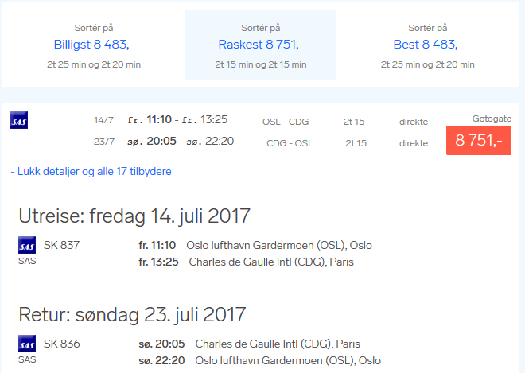

# Del 4: I Paris, triumfbuen

|  |  |  |
| --- | --- | --- |
| **Mål, oppgaver, utstyr for Del 4:** | | |
| **Faglige og sosiale mål** | **Oppgaver** | **Utstyr** |
| Konstruere ulike trekanter, firkanter, sirkler, halvsirkler |  | Passer, Linjal,  Skrivesaker  Ruteark |

## Titte rundt i Paris

Dere ankommer Paris, og skal ut og se på noen severdigheter. Dere reiser til triumfbuen og til mange andre steder.

Se denne videoen: <https://www.youtube.com/watch?v=AQ6GmpMu5L8>

Fra wikipedia:

*«Triumfbuen ble påbegynt i 1806 under Napoleon som et monument over ham selv og den franske arméen, men ble ikke fullført før under Louis-Philippe i 1836. Innvendig har buen inngravert navnene på franske generaler og slagsteder. Utvendig domineres dekoren av relieffet La Marseillaise av François Rude. Den ukjente soldats grav ligger under Triumfbuen. Bygningen er 50 meter høy.*

*Det er trapper i alle fire hjørner av bygningen. I den øvre delen er det to store etasjeflater og takterrasse som er åpen for besøkende. Det er utstilt bilder og modeller som viser triumfbuens historie.»*

Her er triumfbuen fra ulike vinkler, og med forenklet 3D-tegning.

|  |  |
| --- | --- |
| http://europeantrips.org/wp-content/uploads/2012/04/Arc-de-Triomphe-de-l%E2%80%99%C3%89toile.jpg  Bilde av triumfbuen hentet fra nettet | Triumfbue tegnet av forfatteren med 3D designprogrammet tinkercad.com |

## Oppgave om triumfbuer:

Info: Her skal de konstruere triumfbuer. De trenger passer, linjal, skrivesaker og kopier av ark med rutenett. De kan også konstruere uten rutenett. Det er ikke mye konstruksjon av vinkler på barneskolen, derfor tar vi det ganske rolig her. Passer brukes til sirkler, og linjaler og arkene brukes til 90 graders vinkler. De KAN lære å konstruere vinkler, men her må dere se an klassenes læringspotensiale, eventuelt differensiere innad i klassen.

Konstruksjon er en aktivitet der man bruker passer til å skissere sirkelsektorer, og linjal brukes til å skissere linjer. Man bruker ikke linjalenes målestokk, eller trekant-linjalers «ferdige» vinkler. Det er ikke lett å bruke passer, for den kan skli dersom den ikke er festet godt nok på arket. Det er lurt hvis lærer viser konstruksjon av en triumfbue, eller spiller av videoen som følger med.

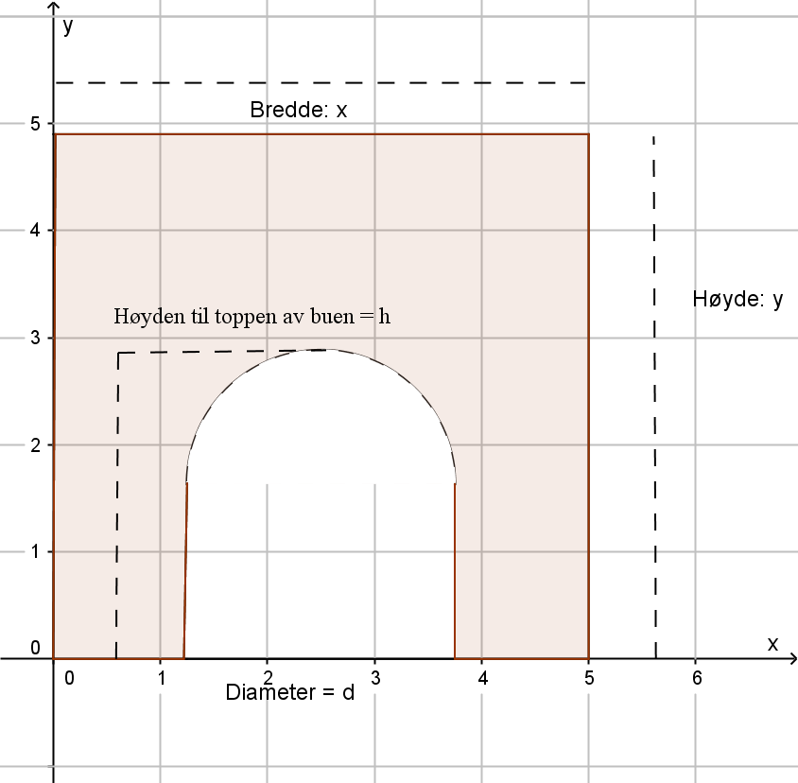

## Oppgave 1:

Bestem deg for parametere x, y, h, d og design ulike triumfbuer ut fra disse verdiene. Velg fornuftige verdier av parametrene. Design to ulike triumfbuer. Utstyr: Passer, gradskive, rettvinkler, linjaler, blyanter. Blanke ark. Ruteark (se neste side). Videoinnstruks: <https://youtu.be/FFwVpJjT3wI>

## Utfordring:

Forsøk å konstruere kantene til rektanglene ved hjelp av å konstruere nitti graders vinkler med passer også. Lærer kan vise hvordan. Video her: <https://campus.inkrement.no/61172596/848705>

Oppgave 2:

Tegn en tre-dimensjonal triumfbue sett fra siden, som den ene figuren over. Lærer viser en gang på tavla

## Oppgave 3:

Beregn ulike omkretser av to- og tre-dimensjonale triumfbuer. Diskuter hvor mange ulike måter det er å måle omkrets på. Lærer viser med en tråd/målebånd hvordan ulike objekter kan ha ulike omkretser. Kan du finne et uttrykk for omkretsen ved hjelp av parametrene x, y, h og d? Hva er omkrets? Diskuter. Kan du måle omkretsen av andre ting? Utstyr: Målebånd, linjaler.

Oppgave 4 (hvis det blir tid):

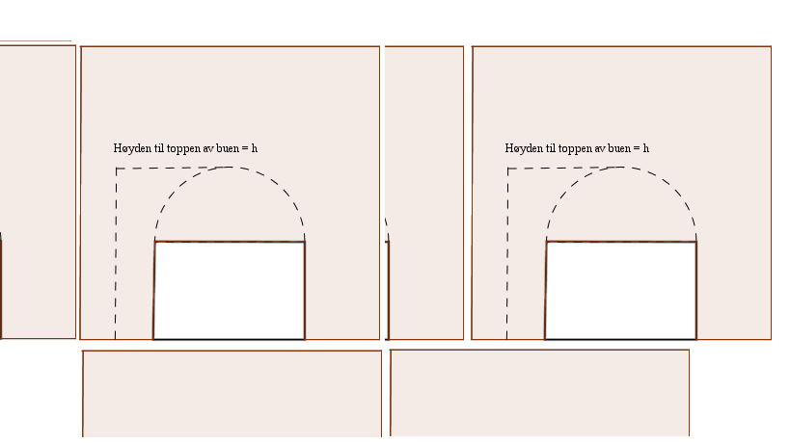Bygg en triumfbue av papirark, ved å bruke lim, saks, passer. Tenk at du trenger en del flater. For eksempel kan du lage en slik figur etter egen tegning:

## Utfordring:

Hvordan tetter du buen innvendig, i buegangen? Her er det lurt å beregne noen lengder av papirstrimmelen. Husk at buegangen består av et rektangel med en halvsirkel oppå. Det betyr at lengden langs sirkelbuen er πr, der r er radius i halvsirkelen. Du kan regne ut hvor lang papirstrimmelen som dekker indre bue må være. Du bør lage noen papir-systemer for å lime bitene sammen. Eller så kan du bruke andre teknikker for å feste bitene i hverandre. Flette sammen?

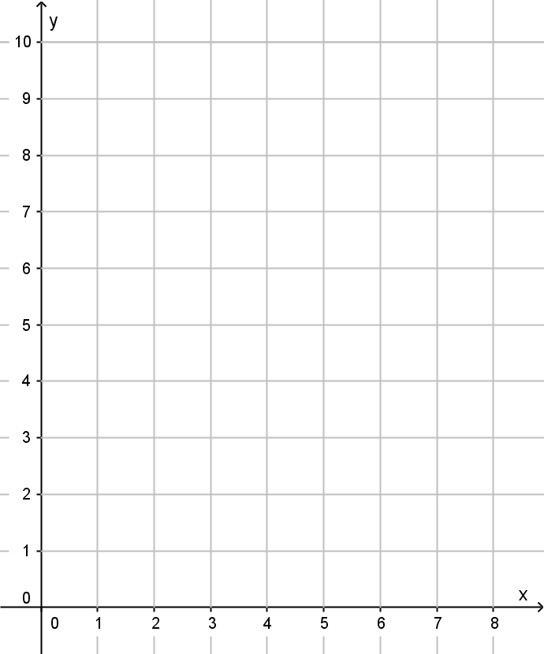

# Del 5: Svømming

Info: Svømming foregår til ulike tider hver dag, og gjennomføres når det er satt opp. Dagsplanen justeres med tanke på svømmingen. Det vil gå tid før og etter til transport. Lærer tilpasser det faglige slik at det passer greit med svømmingen..

# Del 6: Oppsummere, skrive logg

|  |  |  |
| --- | --- | --- |
| **Mål, oppgaver, utstyr for Del 6:** | | |
| **Faglige og sosiale mål** | **Oppgaver** | **Utstyr** |
| -Resonnere over dagen med læring i matematikk og svømming | -Skriving av logg. Tema: kombinatorikk. Løs ett problem fra tidligere, og beskriv løsningsmetodene. | -Skrivebøker |

Info: Loggen skrives omtrent slik:

Faglig del

Sosial del

Les mer om dette i dokumentet «Singapore-metoden»

Spørsmål til «faglig del»:

* Løs denne oppgaven [oppgave]
* Forklar løsningsmetoden i detalj
* Hvilke andre måter kan du bruke for å løse den?
* Lag en oppgave selv, med løsning
* Lag en vanskelig oppgave med løsning

Spørsmål til «sosial del»:

* Hva var bra med dagen? Faglig, sosial, alt
* Hva var midndre bra med dagen? Faglig, sosial, alt
* Alt i alt, hvor fornøyd er du med dagen?
* Hvilke ønsker har du for resten av uken?
* Er det noe du ønsker å fortelle meg?